Інструкція як користуватись Telegram-remote-shell

Як встановити бота для роботи програми?

в коді є такий елемент як “Token” (у цій версії є окрема програма Config в ній ви просто міняєте АРІ ключ на свій він має бути в лапках.

наприклад

TOKEN = "1234567890:AAH0xBJCr0Jac7nW1zjPjgQ3TiZToqE5s-Q"

в ньому вказаний API-ключ який дозволяє транслювати всі дії на комп’ютері та керування комп’ютером в якому запущена програма  
**В ЖОДНОМУ ВИПАДКУ НЕ ВИКОРИСТОВУЙТЕ ПРОГРАМУ З ІДЕНТИЧНИМ ТОКЕНОМ НА РІЗНИХ ПРИСТРОЯХ**, бо в такому випадку програма буде працювати не коректно або взагалі не буде працювати або буде працювати але від цього ніякої користі не буде!

Новий токен можна отримати через телеграм бота <https://t.me/BotFather> там ви можете створити свого бота та отримати його API ключ який ви вказуєте в коді, що дозволить використовувати бота на окремому пристрої.

ІНТЕРФЕЙС

при натисканні кнопки «розпочати» або написанні команди /start

бот розпочне роботу

в зображенні нижче показується де знаходяться кнопки різних команд

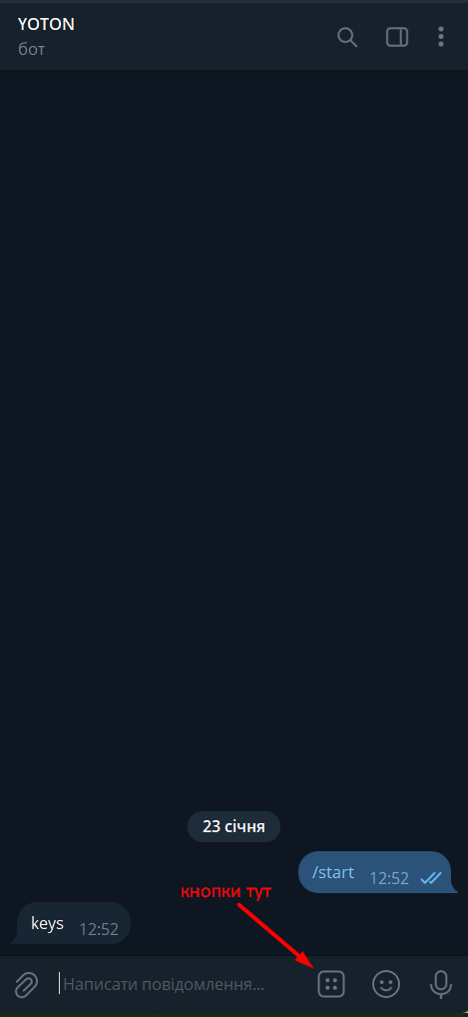

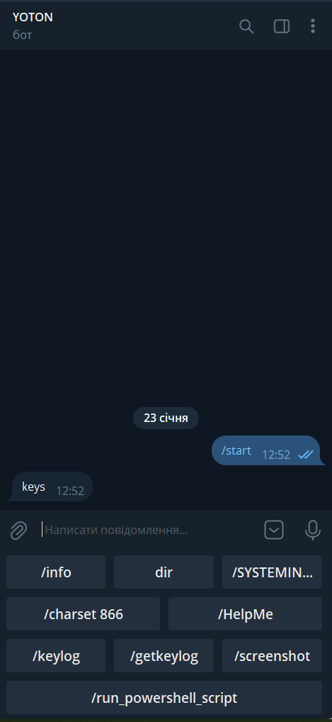

/info – видає ім’я користувача ір адреси

dir – показує в якій папці ви знаходитесь

/SYSTEMINFO - Відображає докладні відомості про конфігурацію комп'ютера та його операційної системи, включаючи конфігурацію операційної системи, відомості про безпеку, ідентифікатор продукту та властивості обладнання (наприклад, ОЗП, дисковий простір та мережні картки).

/charset 866 - Ця частина коду призначена для обробки команди /charset у вашому Telegram-боті. Давайте подивимося, як працює цей код:

Коли користувач вводить команду /charset разом із параметром, наприклад, /charset utf-8, скрипт виконує наступні дії:

Витягує значення параметра команди, тобто кодування символів (utf-8).

Присвоює це значення глобальній змінній decode_charset.

Якщо користувач вводить лише команду /charset без параметра, скрипт виконує наступні дії:

Відправляє користувачеві повідомлення, що містить поточне значення глобальної змінної decode_charset.

Приведені вище дії можуть бути корисні для визначення чи зміни кодування символів, яке використовується для обробки тексту в боті. Наприклад, користувач може встановити нове кодування, яке відповідає його потребам, за допомогою команди /charset.

/HelpMe – показує команди які ви можете ввести через командну строку “/cmd <будь-яка команда яка вводиться через cmd>”

/keylog – розпочинає запис кнопок які натискались на клавіатурі

/getkeylog – показує вже записані кнопки

/screenshot – робить знімок екрану (рекомендується натискати цю кнопку двічі щоб відправити собі актуальний знімок екрану)

/run_powershell_script – додати програму до автоматичного ввімкнення програми після наступного входу в систему через Task Scheduller (якщо комп'ютер знову уввімкнеться, то після входу в систему програма знову запуститься автоматично) (кнопка може не спрацювати у зв’язку з системою безпеки та правами адміністратора)

/get “назва програми” завантажити програму

/help – (команда вводиться вручну для отримання додаткової інформації про деякі команди які вводяться вручну)

/cd .. – вийти з папки; /cd назва папки або програми файла і тд (вказуйте формат якщо він є наприклад cat.png; music.mp3; video.mp4; folder; )

/Start_Upload активовує фунцію яка дозволяє завантажувати різні документи, фото, відео, аудіо. В відкритій на даний момент директорії. Директорію можна дізнатись за допомогою кнопки /dir.

/Stop_Upload зупиняє роботу функції для завантаження файлів.

РЕДАГУВАННЯ ПРОГРАМИ ТА КОНВЕРТУВАННЯ В ЕКСЕШНИК

Якщо ви хочете редагувати програму, то вам потрібно завантажити собі python (не беріть найновіші версії обирайте більш стабільні версії наприклад python 3.10)

встановіть pip install

завантажте всі зазначені в програмі бібліотеки import (назва бібліотеки)

список основних бібліотек:

mss

WMI

keyboard

requests

traceback

Щоб встановити бібліотеку в командній строці (її можна відкрити в меню пуск написаши cmd в пошук) пишіть pip install назва бібліотеки

ще вам треба буде встановити pyinstaller через pip install

коли все буде працювати в командній строці прейдіть в файл з кодом та введіть команду

у даній версії програми вам потрібно ввести ще одну програму при ковнвертуванні

pyinstaller --noconfirm --onefile --windowed (назва програми.py) config.py

у моєму випадку команда виглядає так: pyinstaller --noconfirm --onefile --windowed telegram-remote-shell.py config.py

в папці dist буде ваша програма в форматі exe

Додаткова інформація:

https://github.com/SunsetTekila/TRC_DC